**5.ÜNİTE**



**SEVİNÇ VE ÜZÜNTÜLERİMİZİ PAYLAŞALIM**

**ÜNİTEMİZE HAZIRLANALIM :**

**1-Paylaşmakla ilgili atasözleri ve deyimler araştırınız.**

Komşusu aç iken tok yatan bizden değildir.

Veren eli herkes sever.

Az veren candan çok veren maldan.

Komşu Komşunun külüne muhtaçtır.

Aş başa vermeyince taş yerinden kalkmaz.

Bir elin nesi var, iki elin sesi var.

Yalnız öküz, çifte (boyunduruğa) koşulmaz.

Var ne bilsin yokun halinden.

İyi dost kara günde belli olur.

Sürüden ayrılanı (ayrılan kuzuyu, koyunu) kurt kapar (yer).

Tek kanatla kuş uçmaz.

**2-Dini ve milli bayramlarımızın hangileri olduğunu araştırarak defterinize yazınız.**

**a-Dini Bayramlarımız**

1-Ramazan Bayramı

2-Kurban Bayramı

**b-Milli Bayramlarımız**

1-23 Nisan Ulusal Egemenlik Ve Çocuk Bayramı.

2-19 Mayıs Atatürk’ü Anma ve Gençlik Spor Bayramı

3-30 Ağustos Zafer Bayramı

4-29 Ekim Cumhuriyet Bayramı

**3-Cuma gününün önemiyle ilgili bir araştırma yapınız.**

Dinimizin önem verdiği bazı günler ve zamanlar vardır. Önemli günlerimizin başında Cuma günü gelir. Bu günün değerli olması, o günde kılınan cuma namazından dolayıdır. Cuma günlerinde giysilerin ve bedenlerin temizliğine daha fazla özen gösterilir. Cuma namazı vaktinde temiz giysiler giyilir ve güzel kokular sürülür. Camiye gidilir ve topluca ibadet edilir.

Cuma günüyle ilgili **Yüce Allah** şöyle buyurmuştur: **“**Ey iman edenler! Cuma günü namaza çağırıldığınız (ezan okunduğu) zaman, hemen Allah’ı anmaya koşun ve alışverişi bırakın. Eğer bilirseniz elbette bu, sizin için daha hayırlıdır. Namaz kılınınca artık yeryüzüne dağılın ve Allah’ın lütfundan isteyin. Allah’ı çok anın ki kurtuluşa eresiniz**.”**

**Peygamberimiz** de **“**Üzerine güneş doğan günlerin en hayırlısı, cuma günüdür…**”** sözüyle cuma gününün önemine dikkat çekmiştir.

**4-Müslümanların kandil gecelerinde neler yaptıklarını aile büyüklernize sorarak öğreniniz.**

İslam dininde önemli sayılan ve çeşitli etkinliklerle kutlanan geceler; Mevlit, Regaip, Miraç, Berat kandilleri ile Kadir Gecesi’dir. Kandil gecelerinin ilki hicri takvime göre rebiyülevvel ayında, diğerleri ise üç aylar olarak bilinen Recep, Şaban ve Ramazan aylarında kutlanır.

Kandil günlerinde yoksullara yardım eli uzatılır, hastalar ve akrabalar ziyaret edilir, hâlve hatırları sorulur. Büyüklerin kandilleri tebrik edilir, uzakta bulunan yakınlarımızın kandilleri mesaj ve telefon gibi çeşitli iletişim kanallarıyla kutlanır. Kandil gecelerinde ikram edilen kandil simitleri, tatlı ve çeşitli hediyeler, toplumsal dayanışmaya katkı sağlar.

**5-Hastaları ziyaret etmek,geçmişlerimizi anmak ve zor durumda olanlara yardım etmek niçin bir insanlık görevidir ?Araştırarak düşüncelerinizi arkadaşlarınızla paylaşınız.**

Hastaları ziyaret ederiz: İnsan hasta olduğu zaman arkadaşlarını, yakınlarını, sevdiklerini yanında görmeyi çok ister. Bu durum ona moral verir. Hasta ziyaretine gittiğimiz zaman iyi dilek ve ifadeler kullanmalı, hastaya ilgili davranmalı, hastanın moralini yüksek tutmalıyız. Örneğin "Allah şifa versin", "Seni daha iyi gördüm"... Ayrıca hastane kurallarına da uymalıyız.

Hasta ziyareti sünnettir. Hastanın bakacak kimsesi yoksa vacib-i kifaye olur. Hadis-i şeriflerde buyuruluyor ki:

( **Kim bir hastayı ziyaret ederse, dönünceye kadar Cennet bahçesi içerisindedir.)**

 [Müslim, Tirmizi, İ. Ahmed]

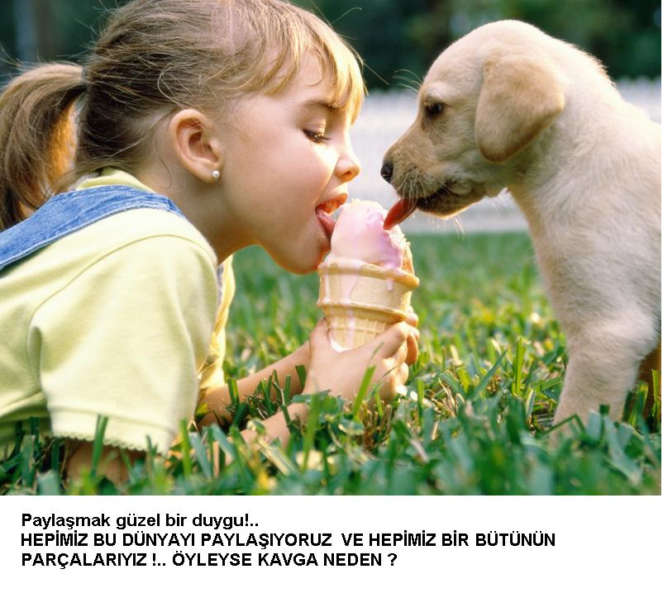 ( **Hastayı ziyaret edene, 70 bin melek, ertesi gün aynı vakte kadar istiğfar eder.)**[Şirazî]  
  
  
  
  
 Geçmişlerimizi anarız: Bu dünyadan ahiret dünyasına göçmüş olan geçmişlerimizin kabirlerini ziyaret eder ve onları iyilikle anarız. Kabirlerini ziyaret ettiğimizde onlar için Kur'an okur, dua eder, günahlarının bağışlanıp cennete gitmelerini dileriz. Mezarlıklarının etrafını çiçeklerle, ağaçlarla yeşillendiririz.  
  
 Zor durumda olanlara yardım ederiz: Çevremizde deprem, sel, yangın vb doğal afetlerden zarar görmüş veya ekonomik nedenlerden dolayı sıkıntılı durumda olan ya da herhangi bir nedenle zor durumda bulunan insanlara yardım etmek bir ibadettir. Çünkü bazen insanlar içinde bulundukları sıkıntıları tek başlarına aşamayabilirler. Yüce Allah zor durumda olanlara yardım edenleri ödüllendireceğini belirtmiştir. Ayrıca yardımlaşma ve dayanışma insanlar arasındaki sevgi ve saygıyı artırır. Toplumda huzuru ve mutluluğu beraberinde getirir.